ФИО педагога: С.А. Бубновская
Программа: «Английская азбука»
Объединение: 2ВД, 2ГД.
Дата занятия по рабочей программе: 19.05.2020.
Тема занятия: «Промежуточная аттестация»
Задание: выполнить тест.
Материалы: распечатка с заданиями, простой карандаш или ручка, фломастеры или цветные карандаши.

Порядок выполнения:
- При помощи взрослого поочередно прочитать и выполнить задания.
- Сфотографировать листок с тестом и отправить мне на электронный адрес: Sweta_@mail.ru или WhatsApp 89149320037, или Viber 89149320037

ТЕСТ
- Выберите и обведите изображение для слова nine:
3 5 9 6 2 8

- Соедините слово и картинку:
mouse dog pig cat fish
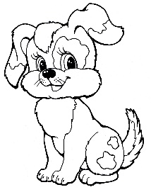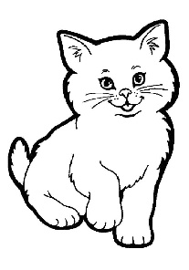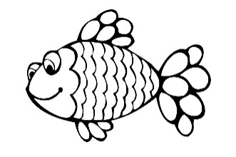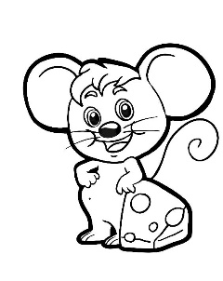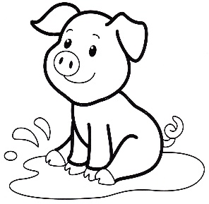
- Найдите и зачеркните 2 лишних слова, обозначающих фрукты:
onion garlic tomato lemon cabbage plum carrot

- Соедините название животного и картинку:
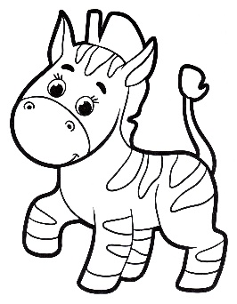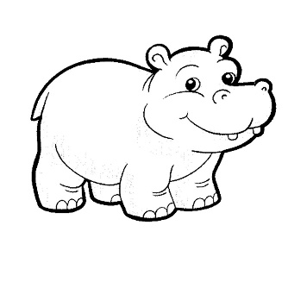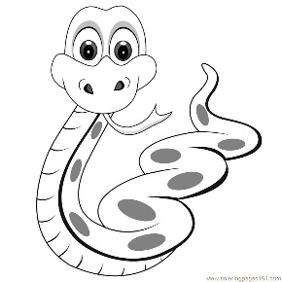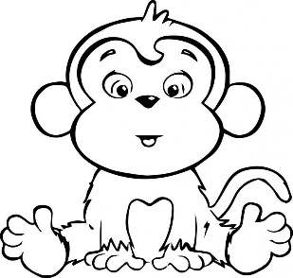

tiger zebra hippo snake elephant monkey giraffe kangaroo lion

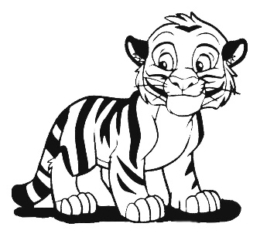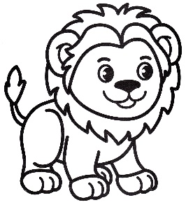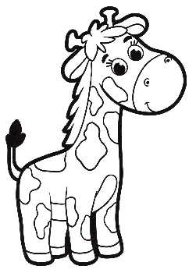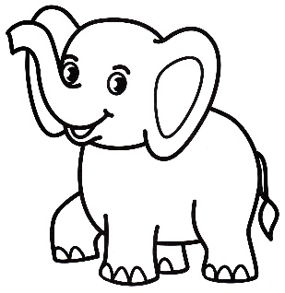

- Переставьте при помощи стрелочек числа на правильные места:
One two three four six five seven eight ten nine

- Допишите недостающие заглавные или строчные буквы:
A ___ ____ b C____ D _____ ____ e F _____

- Раскрасьте карандашами по номерам правильно:
- Green 2. Red 3. Yellow 4. Blue
1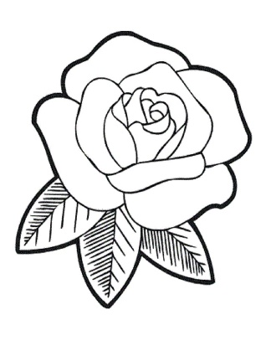 2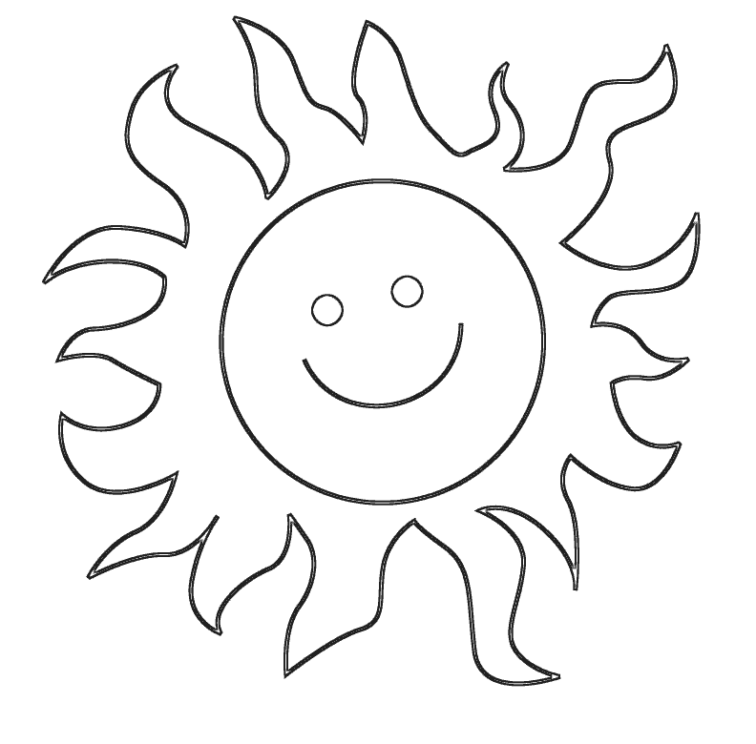 3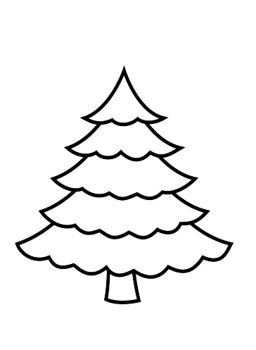 4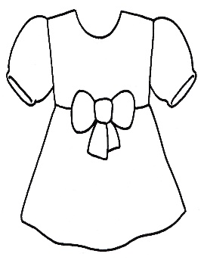

- Соедините слово и картинку:

Water-melon  Pear  Grapes | 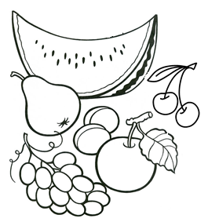 | Apple  Cherry  Plum

- Нарисуйте маленького монстрика по инструкции:
1.orange body 2.one blue head 3.four green arms 4.two yellow legs 5.three black eyes

Желаю творческих успехов!

